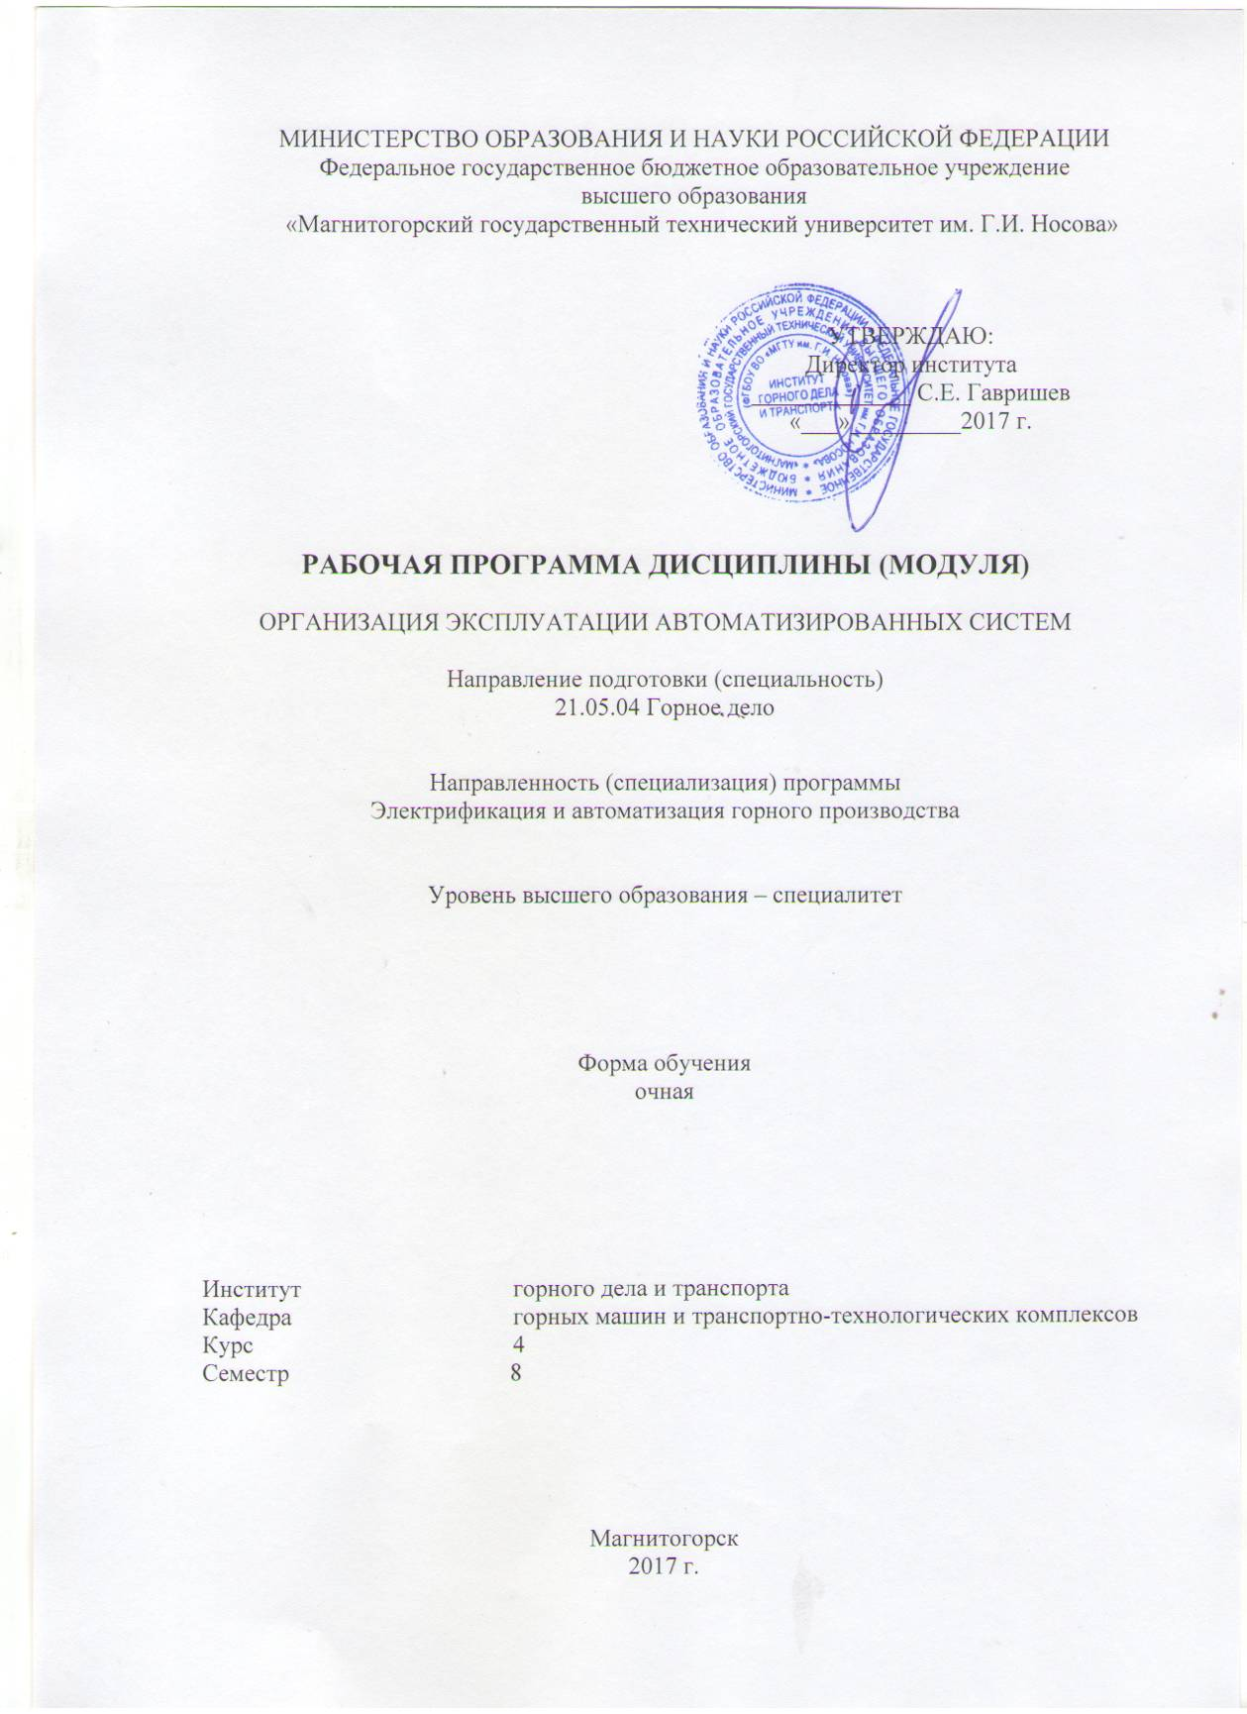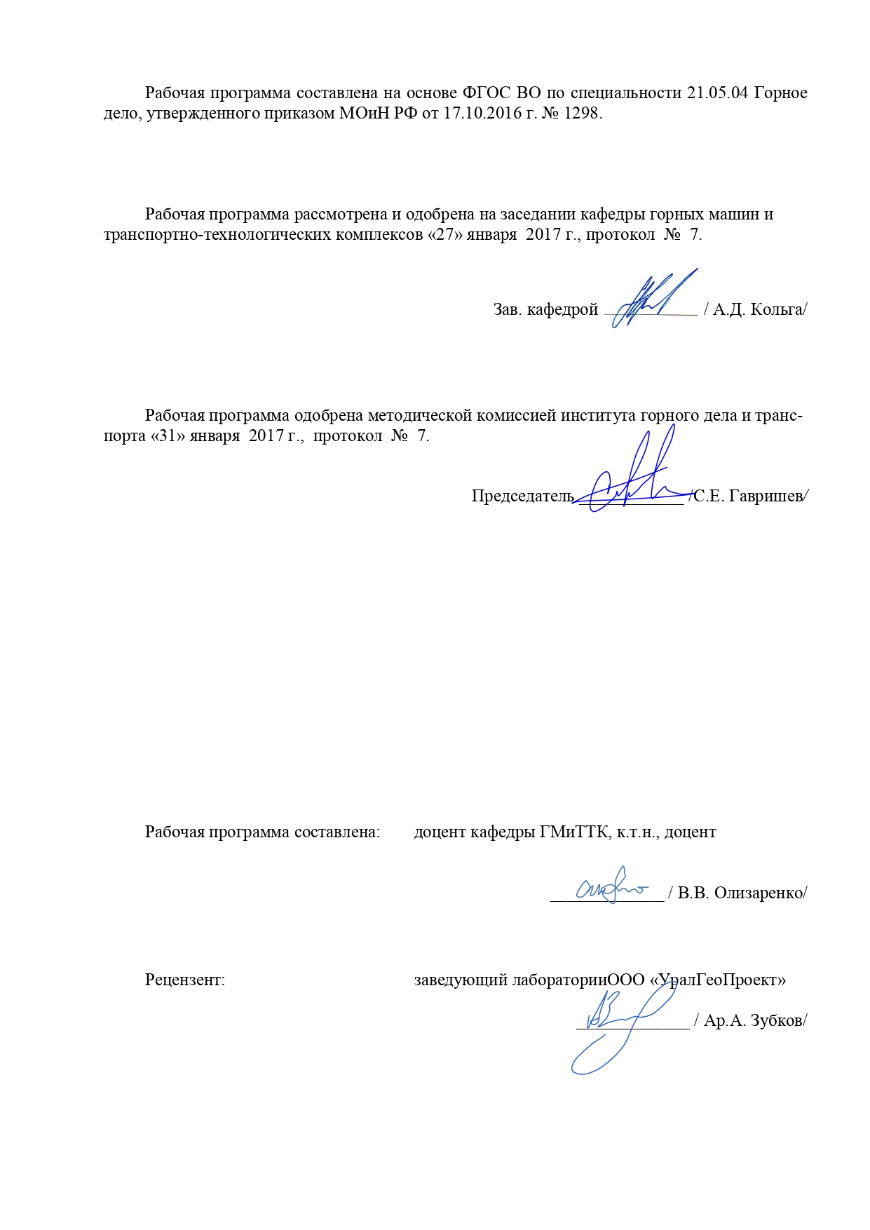

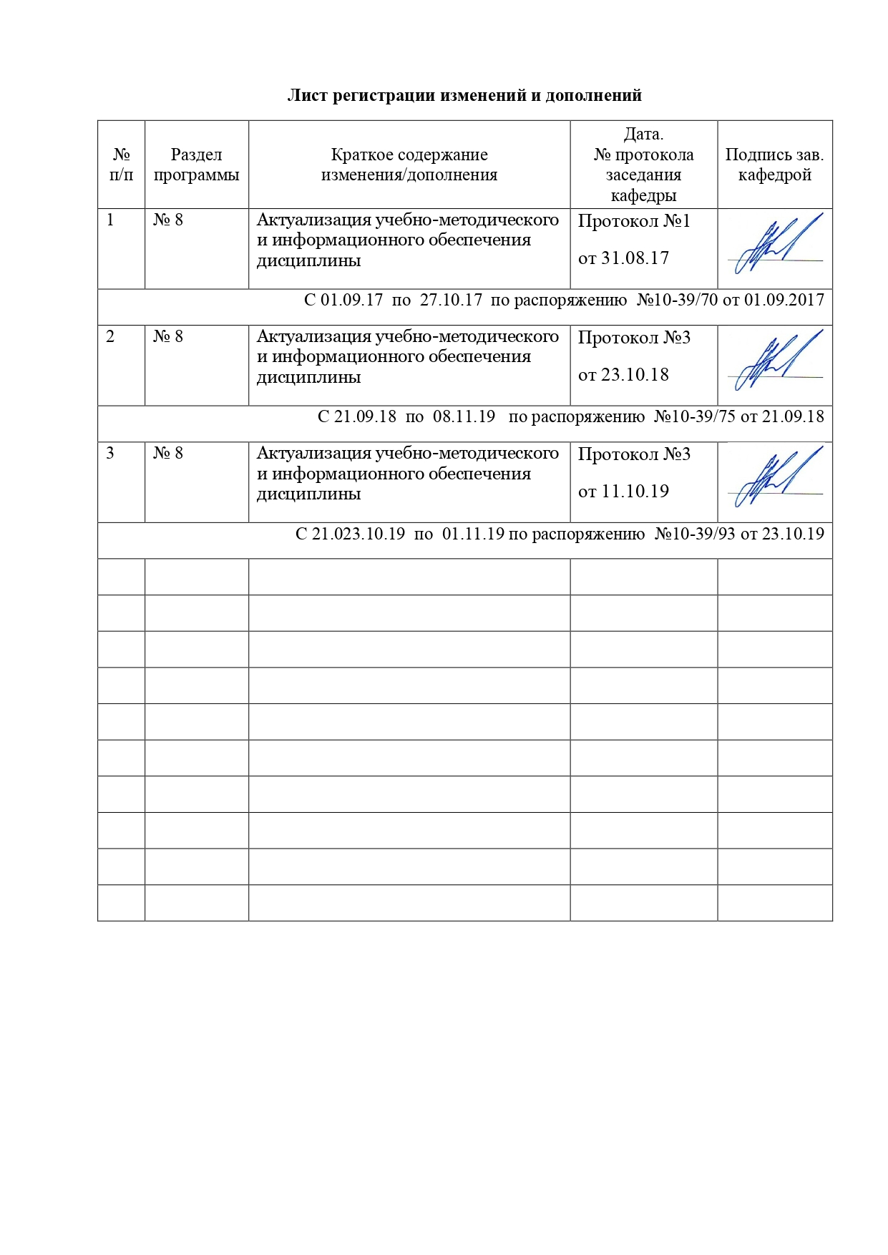1 Цели освоения дисциплины (модуля)
Целями освоения дисциплины (модуля) «Организация эксплуатации автоматизированных систем» являются:
приобретение знаний по решению вопросов обоснованного выбора горных машин и оборудования на основе изучения рабочих процессов горных машин, закономерностей износа и смазки сопряжений в отдельных механизмах горных машин, основных положений теории надежности и экономики машиностроения для повышения эффективности эксплуатации в широком спектре горно-геологических и горнотехнических условий.

2 Место дисциплины (модуля) в структуре образовательной программы
подготовки специалиста
Дисциплина «Организация эксплуатации автоматизированных систем» входит в вариативную часть дисциплин по выбору профессионального цикла (Б1.В.ДВ.3.2) основной образовательной программы ВО по направлению подготовки 21.05.04 «Горное дело», специализации «Электрификация и автоматизация горного производства». Изучается студентами на 4 курсе (8 семестр).
Для изучения дисциплины необходимы знания, сформированные в результате изучения:
- Б1.В.ДВ.5.2 Теории автоматов.
Знания, полученные при изучении данной дисциплины, будут необходимы для изучения следующей дисциплины:
- Б1.В.ДВ.1.1 Управление техническими системами.

3 Компетенции обучающегося, формируемые в результате освоения
дисциплины (модуля) и планируемые результаты обучения
В результате освоения дисциплины (модуля) «Организация эксплуатации автоматизированных систем» обучающийся должен обладать следующими компетенциями:

Структурный элемент  компетенции | Уровень освоения компетенций
Структурный элемент  компетенции | Пороговый  уровень | Средний  уровень | Высокий  уровень
ПК-8 готовностью принимать участие во внедрении автоматизированных систем управления производством
Знать схемы подключения дискретных и аналоговых датчиков, а также схемы подключения нагрузки | Демонстрирует частичные знания схем подключения к входам и выходам программируемого реле | Демонстрирует знания схем подключения к входам и выходам программируемого логического контроллера и программируемого реле, но только российской фирмы Owen или RealLab | Раскрывает полное знание схем подключения к входам и выходам программируемого логического контроллера и программируемого реле
Уметь подключать к компьютеру (программируемому реле, программируемому логическому контроллеру) датчики, измерительные преобразователи и исполнительные устройства | При подключении датчиков к программируемому реле, программируемому логическому контроллеру использует только дискретные входы и дискретного выходы и при разработке конкретной системы не учитывает множество сложных практических вопросов, касающихся стандартизации, безопасности, коммерческой эффективности, технологичности, точности, надежности, совместимости, технического сопровождения и т.п. | Подключает к компьютеру (программируемому реле, программируемому логическому контроллеру) датчики, измерительные преобразователи и исполнительные устройства, но только российской фирмы Owen или RealLab | Готов и умеет подключать к компьютеру (программируемому реле, программируемому логическому контроллеру) датчики, имеющие стандартный сигнал по напряжению ±10 В и по току 4÷20 мА, измерительные преобразователи и исполнительные устройства
Владеть экспериментальными методами получения моделей технологических объектов управления | Владеет отдельными экспериментальными методами получения моделей технологических объектов управления | Владеет приемами идентификации технологических объектов управления | Демонстрирует владение экспериментальными методами получения моделей технологических объектов управления
ПСК-10.4 способностью и готовностью создавать и эксплуатировать системы автоматизации технологических процессов, машин и установок горного производства
Знать языки программирования для ПЛК и ПР |  | Сформированные знания функций основных логических элементов и функциональных блоков программы
Уметь разрабатывать коммутационную программу для программируемого реле и для программируемого логического контроллера по собственному алгоритму | В целом успешно, но для решения ряда задач малой автоматизации, с использованием только программируемого реле и среды программирования Owen Logic | В целом успешные, но только для сред программирования  Owen Logic и CoDeSys | Сформированное умение разрабатывать коммутационную программу для программируемого реле и для программируемого логического контроллера по собственному алгоритму на пяти языках программирования международного стандарта МЭК 61131-3
Владеть синтезом релейно-контактной комбинационной и последовательностной системы логического управления | В целом успешное, но с последующей разработкой коммутационной программы только для дискретных входов и выходов | В целом успешное, но с последующей разработкой коммутационной программы только на графическом языке релейно-контактных схем или функциональных блоковых диаграмм | Успешное проектирование релейно-контактной комбинационной системы логического управления с последующей разработкой коммутационной программы на графическом языке релейно-контактных схем, функциональных блоковых диаграмм и последовательностных функциональных диаграмм

4 Структура и содержание дисциплины (модуля)
Общая трудоемкость дисциплины составляет 3 единицы 108 часов:
– аудиторная работа – 54 часа;
– самостоятельная работа – 54 часа;
– подготовка к зачету – 4 часа.

Раздел/ тема  дисциплины | Семестр | Виды учебной работы,  включая самостоятельную работу студентов и  трудоемкость (в часах) |  |  | Формы текущего и  промежуточного  контроля успеваемости | Код и структурный  элемент компетенции
Раздел/ тема  дисциплины | Семестр | лекции | практич. занятия | самост.  раб. | Формы текущего и  промежуточного  контроля успеваемости | Код и структурный  элемент компетенции
1. Введение  Общая характеристика проектной документации и задачи проектирования систем автоматизации. Организация проектирования локальных систем автоматизации. Организация проектирования автоматизированных систем управления | 8 | 4 | 2 | 6 | Устный опрос | ПК-8 – зув  ПСК-10.4 – зув
2. Структурные схемы управления и контроля. Схемы автоматизации технологических процессов. Принципиальные электрические и пневматические схемы | 8 | 4 | 2/1 | 6 | Устный опрос | ПК-8 – зув  ПСК-10.4 – зув
3. Питание систем автоматизации. Щиты и пульты. Внешние электрические и трубные проводки | 8 | 4 | 2/1 | 6 | Устный опрос | ПК-8 – зув  ПСК-10.4 – зув
4. Организационное обеспечение. Техническое обеспечение. Программное обеспечение. Информационное и метрологическое обеспечение. Организация работ по созданию АСУ ТП | 8 | 4 | 2 | 6 | Устный опрос | ПК-8 – зув  ПСК-10.4 – зув
Итого по разделу |  | 16 | 8/2 | 24 | Рубежная контрольная работа
5. Общие сведения о системах автоматизированного проектирования. Технические средства. Информационное обеспечение. Математическое и программное обеспечения | 8 | 4 | 2/1 | 6 | Устный опрос | ПК-8 – зув  ПСК-10.4 – зув
6. Организация монтажных и наладочных работ. Монтаж отборных устройств и первичных измерительных преобразователей | 8 | 4 | 2/1 | 6 | Устный опрос | ПК-8 – зув  ПСК-10.4 – зув
7. Монтаж приборов, регуляторов и исполнительных устройств. Наладка локальных систем автоматизации | 8 | 4 | 2/1 | 6 | Устный опрос | ПК-8 – зув  ПСК-10.4 – зув
8. Организация работ при монтаже и внедрении автоматизированных систем управления. Монтаж технических средств. Наладка технических средств и программного обеспечения. Комплексная наладка и предварительные испытания системы | 8 | 4 | 2/1 | 6 | Устный опрос | ПК-8 – зув  ПСК-10.4 – зув
9. Задачи и структура службы эксплуатации систем автоматизации на предприятии. Метрологическое обеспечение. Поверочные работы. Техническое обслуживание. Ремонтные работы | 8 | 4 | 2 | 6 | Устный опрос | ПК-8 – зув  ПСК-10.4 – зув
Итого по разделу |  | 20 | 10/4 | 30 | Реферат
Итого по дисциплине |  | 36 | 18/6 | 54 | Промежуточный контроль (зачет)

5 Образовательные и информационные технологии
В соответствии с требованиями ФГОС ВО реализация компетентностного под хода предусматривает широкое использование в учебном процессе активных и интерактивных форм проведения занятий (компьютерных симуляций, деловых и ролевых игр, разбор конкретных ситуаций, психологические и иные тренинги) в сочетании с внеаудиторной работой с целью формирования и развития профессиональных навыков обучающихся. Проведение лекционных занятий по дисциплине основывается на активном методе обучения, при котором учащиеся не пассивные слушатели, а активные участники занятия, отвечающие на вопросы преподавателя. Вопросы преподавателя нацелены на активизацию процесса усвоения материала. Преподаватель заранее намечает список вопросов, стимулирующих ассоциативное мышление и установление связи нового учебного материала с ранее освоенным.
Дискуссия – форма учебной работы, в рамках которой студенты высказывают свое мнение по проблеме, заданной преподавателем. Проведение дискуссий по проблемным вопросам подразумевает написание студентами эссе, тезисов или рефератов по предложенной тематике.
Дискуссия групповая – метод организации совместной коллективной деятельности, позволяющий в процессе непосредственного общения путем логических доводов воздействовать на мнения, позиции и установки участников дискуссии. Целью дискуссии является интенсивное и продуктивное решение групповой задачи. Метод групповой дискуссии обеспечивает глубокую проработку имеющейся информации, возможность высказывания студентами разных точек зрения по заданной преподавателем проблеме, тем самым, способствуя выработке адекватного в данной ситуации решения. Метод групповой дискуссии увеличивает вовлеченность участников в процесс этого решения, что повышает вероятность его реализации. Данный комплекс методов обучения используется в учебном процессе при проведении практических занятий.
Доклад (презентация) – публичное сообщение, представляющие собой развернутое изложение определенной темы, вопроса программы. Доклад может быть представлен различными участниками процесса обучения: преподавателем, приглашенным экспертом, студентом, группой студентов. Доклады направлены на более глубокое изучение студентами лекционного материала или рассмотрения вопросов для дополнительного изучения. Данный метод обучения используется в учебном процессе при проведении курса практических занятий.
Пост-тест – тест на оценку, позволяющий проверить знания студентов по пройденным темам. Данный метод обучения используется в учебном процессе при проведении тестирования с использованием аттестационного педагогического измерительного материала для оценки качества знаний студентов по дисциплине. Используется на практических занятиях по всем темам дисциплины.
Удельный вес занятий, проводимых в интерактивных формах, определяется главной целью (миссией) программы, особенностью контингента обучающихся и содержанием дисциплины, и в целом в учебном процессе составляет не менее 20% аудиторных занятий, что определяется требованиям и ФГОС с учетом специфики ООП.
Практические занятия проводятся в интерактивном режиме коллективного рассмотрения учебных задач по основным темам дисциплины. При этом особое внимание уделяется инженерному обоснованию принимаемых решений и получаемых результатов.

6 Учебно-методическое обеспечение самостоятельной работы обучающихся
Внеаудиторная самостоятельная работа студентов осуществляется в виде чтения с проработкой материала и выполнения домашних заданий с консультациями преподавателя.
Раздел/ тема  дисциплины | Вид самостоятельной  работы | Кол-во  часов | Формы контроля
1. Введение  Общая характеристика проектной документации и задачи проектирования систем автоматизации. Организация проектирования локальных систем автоматизации. Организация проектирования автоматизированных систем управления | Проработка лекционного материала, изучение и конспектирование дополнительного материала | 6 | Устный опрос
2. Структурные схемы управления и контроля. Схемы автоматизации технологических процессов. Принципиальные электрические и пневматические схемы | Проработка лекционного материала, изучение и конспектирование дополнительного материала | 6 | Устный опрос
3. Питание систем автоматизации. Щиты и пульты. Внешние электрические и трубные проводки | Проработка лекционного материала, изучение и конспектирование дополнительного материала | 6 | Устный опрос
4. Организационное обеспечение. Техническое обеспечение. Программное обеспечение. Информационное и метрологическое обеспечение. Организация работ по созданию АСУ ТП | Проработка лекционного материала, изучение и конспектирование дополнительного материала | 6 | Устный опрос
Итого по разделу |  | 24 | Рубежная контрольная работа
5. Общие сведения о системах автоматизированного проектирования. Технические средства. Информационное обеспечение. Математическое и программное обеспечения | Проработка лекционного материала, изучение и конспектирование дополнительного материала | 6 | Устный опрос
6. Организация монтажных и наладочных работ. Монтаж отборных устройств и первичных измерительных преобразователей | Проработка лекционного материала, изучение и конспектирование дополнительного материала | 6 | Устный опрос
7. Монтаж приборов, регуляторов и исполнительных устройств. Наладка локальных систем автоматизации | Проработка лекционного материала, изучение и конспектирование дополнительного материала | 6 | Устный опрос
8. Организация работ при монтаже и внедрении автоматизированных систем управления. Монтаж технических средств. Наладка технических средств и программного обеспечения. Комплексная наладка и предварительные испытания системы | Проработка лекционного материала, изучение и конспектирование дополнительного материала | 6 | Устный опрос
9. Задачи и структура службы эксплуатации систем автоматизации на предприятии. Метрологическое обеспечение. Поверочные работы. Техническое обслуживание. Ремонтные работы | Проработка лекционного материала, изучение и конспектирование дополнительного материала | 6 | Устный опрос
Итого по разделу |  | 30 | Реферат
Итого по дисциплине |  | 54 | Промежуточный контроль (Зачет)

Перечень тем для подготовки к семинарским занятиям:
- Общая характеристика проектной документации и задачи проектирования систем автоматизации.
- Организация проектирования локальных систем автоматизации.
- Организация проектирования автоматизированных систем управления.
- Структурные схемы управления и контроля.
- Схемы автоматизации технологических процессов.
- Принципиальные электрические и пневматические схемы.
- Питание систем автоматизации.
- Щиты и пульты.
- Внешние электрические и трубные проводки.
- Организационное обеспечение.
- Техническое обеспечение.
- Программное обеспечение.
- Информационное и метрологическое обеспечение.
- Организация работ по созданию АСУ ТП.
- Общие сведения о системах автоматизированного проектирования.
- Технические средства.
- Информационное обеспечение.
- Математическое и программное обеспечения.
- Организация монтажных и наладочных работ.
- Монтаж отборных устройств и первичных измерительных преобразователей.
- Монтаж приборов, регуляторов и исполнительных устройств.
- Наладка локальных систем автоматизации.
- Организация работ при монтаже и внедрении автоматизированных систем управления.
- Монтаж технических средств.
- Наладка технических средств и программного обеспечения.
- Комплексная наладка и предварительные испытания системы.
- Задачи и структура службы эксплуатации систем автоматизации на предприятии.
- Метрологическое обеспечение.
- Поверочные работы.
- Техническое обслуживание.
- Ремонтные работы.

Примерный перечень тем рефератов:
- Общая характеристика проектной документации и задачи проектирования систем автоматизации.
- Организация проектирования локальных систем автоматизации.
- Организация проектирования автоматизированных систем управления.
- Структурные схемы управления и контроля.
- Схемы автоматизации технологических процессов.
- Принципиальные электрические и пневматические схемы.
- Питание систем автоматизации.
- Щиты и пульты.
- Внешние электрические и трубные проводки.
- Организационное обеспечение.
- Техническое обеспечение.
- Программное обеспечение.
- Информационное и метрологическое обеспечение.
- Организация работ по созданию АСУ ТП.
- Общие сведения о системах автоматизированного проектирования.
- Технические средства.
- Информационное обеспечение.
- Математическое и программное обеспечения.
- Организация монтажных и наладочных работ.
- Монтаж отборных устройств и первичных измерительных преобразователей.
- Монтаж приборов, регуляторов и исполнительных устройств.
- Наладка локальных систем автоматизации.
- Организация работ при монтаже и внедрении автоматизированных систем управления.
- Монтаж технических средств.
- Наладка технических средств и программного обеспечения.
- Комплексная наладка и предварительные испытания системы.
- Задачи и структура службы эксплуатации систем автоматизации на предприятии.
- Метрологическое обеспечение.
- Поверочные работы.
- Техническое обслуживание.
- Ремонтные работы.

7 Оценочные средства для проведения промежуточной аттестации
Итоговая аттестация по дисциплине «Организация эксплуатации автоматизированных систем» заключается в сдаче зачета студентами по дисциплине.
Для получения итоговой аттестации необходимо:
- посещение и текущая работа на всех занятиях;
- посещение и выполнение практических работ;
- выполнение и защита заданных задач по разделу.
Вопросы, выносимые на зачет, в полном объеме отражаются в лекционном цикле, практических занятиях и самостоятельной работе студентов.

Перечень тем и заданий для подготовки к зачету:
- Общая характеристика проектной документации и задачи проектирования систем автоматизации.
- Организация проектирования локальных систем автоматизации.
- Организация проектирования автоматизированных систем управления.
- Структурные схемы управления и контроля.
- Схемы автоматизации технологических процессов.
- Принципиальные электрические и пневматические схемы.
- Питание систем автоматизации.
- Щиты и пульты.
- Внешние электрические и трубные проводки.
- Организационное обеспечение.
- Техническое обеспечение.
- Программное обеспечение.
- Информационное и метрологическое обеспечение.
- Организация работ по созданию АСУ ТП.
- Общие сведения о системах автоматизированного проектирования.
- Технические средства.
- Информационное обеспечение.
- Математическое и программное обеспечения.
- Организация монтажных и наладочных работ.
- Монтаж отборных устройств и первичных измерительных преобразователей.
- Монтаж приборов, регуляторов и исполнительных устройств.
- Наладка локальных систем автоматизации.
- Организация работ при монтаже и внедрении автоматизированных систем управления.
- Монтаж технических средств.
- Наладка технических средств и программного обеспечения.
- Комплексная наладка и предварительные испытания системы.
- Задачи и структура службы эксплуатации систем автоматизации на предприятии.
- Метрологическое обеспечение.
- Поверочные работы.
- Техническое обслуживание.
- Ремонтные работы.

Критерии оценки (в соответствии с формируемыми компетенциями и планируемыми результатами обучения):
– на оценку «зачтено» – обучающийся показывает пороговый уровень форсированности компетенций, т.е. показывает знания на уровне воспроизведения и объяснения информации, интеллектуальные навыки решения простых задач;
– на оценку «не зачтено» – результат обучения не достигнут, обучающийся не может показать знания на уровне воспроизведения и объяснения информации, не может показать интеллектуальные навыки решения простых задач.

8 Учебно-методическое и информационное обеспечение дисциплины (модуля)
а) Основная литература:
- Трегуб В. Г., Ладанюк А. П., Плужников Л. Н. Проектирование, монтаж и эксплуатация систем автоматизации в пищевой промышленности. - М.: Агропромиздат, 1991. - 352 с.
б) Дополнительная литература:
- Автоматизированные системы управления технологическими процессами / Под ред. Б. Б. Тимофеева. - Киев: Техника, 1983. - 351 с.
- Емельянов А. И., Капник О. В. Проектирование систем автоматизации технологических процессов. — М.: Энергоиздат, 1983. — 400 с.
- Мамиконов А. Г. Проектирование АСУ. — М.: Высшая школа, 1987. — 303 с.
- Монтаж средств измерений и автоматизации / Под ред. А. С, Клюева. — 3-е изд. - М.: Энергоиздат, 1988. - 488 с.
- Системы автоматизированного проектирования / Под ред. И. П. Норенкова. — М.: Высшая школа, 1986.
- Справочник по наладке автоматических устройств контроля и регулирования/ В. А. Дудровный, Е. И. Забокрицкий, В. Г. Трегуб, Б. А. Холодовский. — Киев: Наукова думка, 1981. - 940 с.
- Справочник проектировщика АСУ ТП / Под ред. Г. Л. Смилянского. — М.: Машиностроение, 1983. - 527 с.
- Стефани Е. П. Основы построения АСУ ТП. - М.: Энергоиздат, 1982. - 352 с.
- Тищенко Н. М. Введение в проектирование систем управления. - М.: Энергоатом-издат, 1986. - 248 с.
- Трегуб В. Г., Ладанюк А. П. Проектирование, монтаж и эксплуатация систем автоматизации пищевых производств. — М.: Легкая и пищевая промышленность, 1981. — 352 с.
- Чистяков С. Ф. Проектирование, монтаж и эксплуатация систем управления теплотехническими объектами. — М.: Энергия, 1980. — 280 с.

в) Программное обеспечение и Интернет-ресурсы:
- Издательство «Лань», режим доступа: http://e.lanbook.com/ (договор от 05.11.2013 №К-162-13; договор от 05.11.2013 №К-163-13; договор от 15.072.2014 №Д-892-14; договор от 15.07.2014 №Д-893-14), а также Издательство «ИНФРА-М», режим доступа: http://znanium.com/ (договор от 15.07.2014 №Д-891-14);
- http://standard.gost.ru – Госстандарт.

9 Материально-техническое обеспечение дисциплины (модуля)
Материально-техническое обеспечение дисциплины включает:
Тип и название аудитории | Оснащение аудитории
Лекционная аудитория 401а | 1. Мультимедийные средства хранения, передачи и представления информации:  - проектор;  - экран;  - компьютер.
Лекционная аудитория 501 | 1. Мультимедийные средства хранения, передачи и представления информации:  - проектор;  - экран;  - компьютер.
Компьютерный класс | Персональные компьютеры с пакетом MS Office, выходом в Интернет и с доступом в электронную информационно-образовательную среду университета
Аудитории для самостоятельной работы: компьютерные классы; читальные залы библиотеки | Персональные компьютеры с пакетом MS Office, выходом в Интернет и с доступом в электронную информационно-образовательную среду университета

